**МБОУ г. Мценска «Средняя общеобразовательная школа №9»**

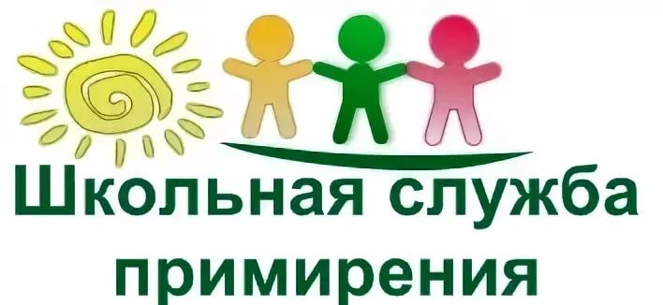

*Если бы люди не только слушали друг друга, а еще бы и слышали, мир мог бы измениться к лучшему.*

*Борис Шапиро*

Школьная служба примирения – это служба, созданная в образовательной организации и состоящая из работников образовательной организации, учащихся и их родителей, прошедших необходимую подготовку и обучение основам метода школьной медиации и медиативного подхода

Цель:

Оказание помощи родителям, педагогам и  учащимся в разрешении споров и конфликтных ситуаций на основе принципов и технологии восстановительной медиации.

Задачи:

1. Проведение примирительных программ по возникающим конфликтам в школьной жизни.
2. Научить детей общаться друг с другом и окружающими.
3. Популяризировать деятельность ШСП среди педагогов и родителей.

**Содержание работы школьной службы примирения.**

В основе деятельности службы лежит:

- разрешение разнообразных и разнонаправленных конфликтов, возникающих в образовательной организации;

- предотвращение возникновения конфликтов;

- обучение группы детей процедуре медиации;

- использование медиативных подходов в рамках работы по профилактике безнадзорности, наркомании, алкоголизма, табакокурения, правонарушений несовершеннолетних

**Зачем нужна школьная служба примирения?**

ШСП создается для того, чтобы превратить школу в безопасное, комфортное  пространство для всех участников образовательного процесса (учеников,  учителей, родителей и т.д.).

ШСП необходима для мирного решения проблем, снижения уровня насилия в школе и сохранения добрых отношений.

**Зачем ШСП нужна родителям?**

ШСП позволяет разрешать конфликт, выявляя его причину и движущую силу, предотвращать конфликты, оберегать детей и подростков от агрессивного, порой отвергающего воздействия окружающей среды, корректировать поведение тех, кто уже оступился. Кроме того,  ШСП – это инструмент помощи в разрешении конфликтов между детьми-школьниками, между детьми и взрослыми.

**Зачем ШСП нужна детям?**

В процессе примирения каждый участник, как ребенок, так и взрослый, как обидчик, так и «жертва», может рассчитывать на то, что будет выслушан, услышан, его постараются понять, он сможет высказать свою позицию и видение ситуации, а также может предложить свою альтернативу разрешения конфликта. Такое общение в доверительной, уважительной обстановке, создает необходимое чувство безопасности, где  может создаваться разрешение спора, где стороны могут прийти к соглашению, которое, скорее всего, будут склонны реализовывать, так как непосредственно участвовали в его создании.

**Условия, при которых конфликтная ситуация может быть рассмотрена школьной службой примирения:**

1) Стороны признают свое участие в конфликте или криминальной ситуации (но не обязательно признают свою неправоту) и стремятся ее разрешить.

2) Стороны не употребляют наркотические вещества и психически здоровы (поскольку в противном случае они не могут брать на себя ответственность за свои поступки).

3) Желательно, чтобы информация о ситуации не передавалась (и на время рассмотрения службой не будет передана) в другие структуры (педсовет, совет профилактики, обсуждение на классном часе и т.п.).

**Миссия  
Школьной службы примирения**

* + - Создается альтернативный путь разрешения конфликтов
    - Конфликт превращается в конструктивный процесс
    - Улучшаются взаимоотношения среди детей и взрослых
    - Развивается чувство ответственности за свой выбор и решения

*Если:*

*- вы поругались или подрались;*

*- у вас что-то украли;*

*- вас побили, и вы знаете обидчика;*

*- если вас обижают в классе и т.д.*

ВЫ МОЖЕТЕ ОБРАТИТЬСЯ В ШКОЛЬНУЮ СЛУЖБУ ПРИМИРЕНИЯ

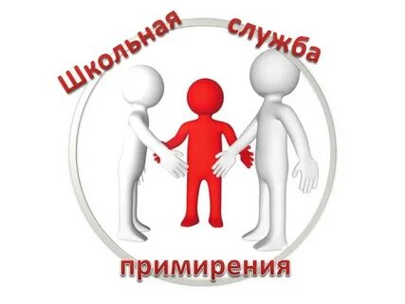

**СЛУЖБА ПРИМИРЕНИЯ НАЙДЁТ КОНФЛИКТАМ РАЗРЕШЕНИЕ!!!**